Automation Studio выиграла премию «Industrial Usability Award»
С B&R настройка аппаратного обеспечения станет дружественной к пользователю
Жюри присудило первое место интегрированной среде разработки "System Designer" на премии "Industrial Usability Award" за дружественный пользовательский интерфейс конфигурации аппаратного обеспечения. System Designer – это среда разработки встроенная в Automation Studio, которая помогает разработчикам проектировать быстро, безошибочно и качественно. Благодаря фотореалистичному виду топологии аппаратное обеспечение представлено так, как если бы оно было в электрошкафу. Такое представление улучшает дружественность интерфейса и является существенным подспорьем для всех групп пользователей.
Прозрачное представление сложных архитектур
Важную роль играет прозрачность комплексных архитектур, особенно при необходимости внесения изменений в проект. „Это значительно упрощают работу“ – поясняет Гернот Бахлер, Бизнес-менеджер Automation Software компании B&R. „Отдельные модули и устройства выбираются из динамически сортируемого каталога и представляются либо древовидно, либо фотореалистично в двухмерной графике“. Топологию можно подписать и распечатать.
Снизить расходы и время выхода на рынок
System Designer разрабатывался совместно с экспертом по удобству и простоте использования доктор Элке Дойбцер из Института Инженерного Искусства и Организационного Развития (Usability Engineering and Organizational Development). „Дружественный к пользователю, интуитивно-понятный интерфейс помогает пользователям быстро освоиться с программой и решать их задачи, а также снижает расходы и время выхода на рынок“ – говорит доктор Элке Дойбцер.

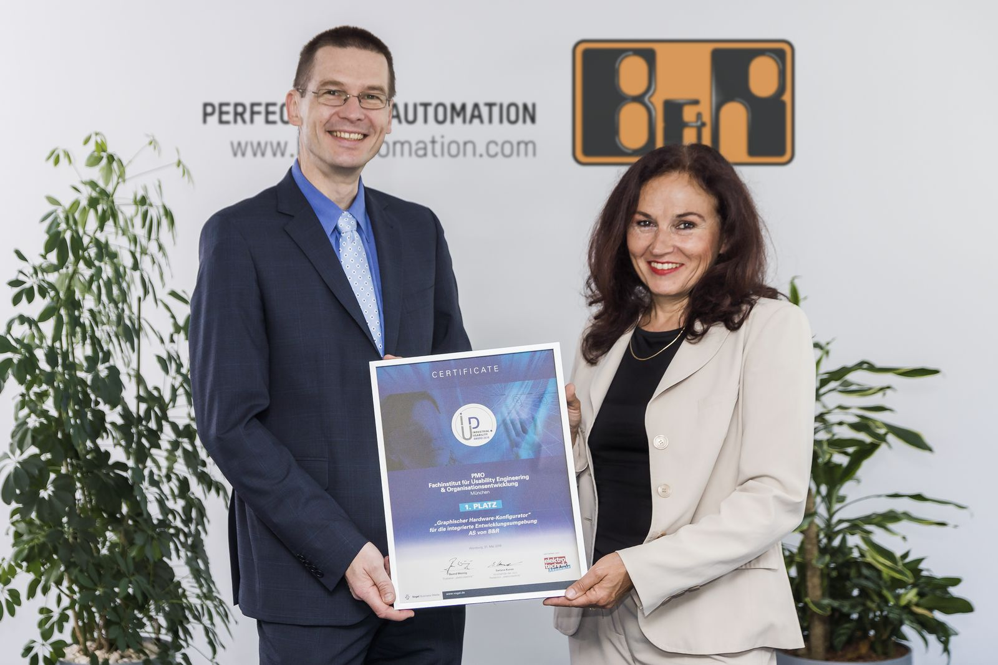
Industrial Usability Awards: Первое место за Automation Studio. Премию в руках держат Гернот Бахлер (B&R) и доктор Элке Дойбцер (PMO).

О компании B&R
Компания B&R специализируется на инновационных решениях в сфере промышленной автоматизации, а также имеет представительства по всему миру со штаб-квартирой в Австрии. Продукция B&R сочетает в себе уникальные инженерные разработки и передовые технологии, и по праву завоевала международное признание и любовь клиентов. В портфолио B&R всегда найдется комплексное решение практически для любой задачи современной промышленности: автоматизация отдельных машин или целых заводов, продвинутое управление движением, визуализация, встроенные технологии безопасности и многое другое. Технологии промышленной полевой шины POWERLINK и openSAFETY, так же, как и мощная среда разработки Automation Studio являются основой постоянного совершенствования техники автоматизации и успеха компании на рынке. Дух инноваций позволяет компании B&R быть на острие прогресса, превосходя самые смелые ожидания своих клиентов.
Более подробную информацию Вы сможете найти на www.br-automation.com.

